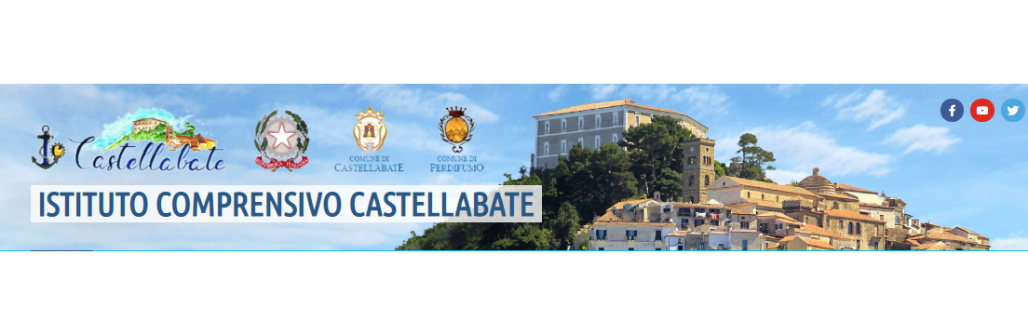
PPROGETTO CONTINUITA’

Scuola Primaria San Marco

Scuola dell’Infanzia San Marco e Ogliastro

Anno scolastico 2020-2021

“SIAMO TUTTI ELMER”

Docenti coinvolti :
Rizzo Angela, Funicello Vincenza, Orrico Raffaella, Guariglis Annita, Grandino Valeria, Messano Pietrina, Vitale Angela, Margarucci Angelina

Alunni coinvolti:
Alunni della classe V C e alunni dell’ultimo anno della Scuola dell’Infanzia dei due plessi

Campo d’ esperienza prevalente: Il sé e l’altro” ma sono interessati trasversalmente tutti gli altri campi d’esperienza.
FINALITA’:
- Fare vivere ai bambini il passaggio alla Scuola Primaria con serenità e consapevolezza.
- Sviluppare fiducia in sé stessi, negli altri e nelle proprie capacità.
- Rafforzare l’autonomia e l’autostima e consolidare il senso dell’identità personale.
- Affrontare con sicurezza nuove esperienze ed instaurare rapporti positivi con adulti e coetanei.
- Riconoscere, rispettare e valorizzare le differenze.
- Consolidare il senso di appartenenza al gruppo.
- Saper ascoltare, comprendere e rielaborare una storia.
- Sviluppare empatia per identificarsi in altre persone o personaggi e comprenderne lo stato d’animo.
- Prendere coscienza e saper esprimere attraverso il linguaggio verbale bisogni, gusti, sentimenti ed emozioni, preferenze, pensieri, il proprio
vissuto, capacità, talenti, attitudini, desideri, motivazioni, conoscenze, competenze, valori e risorse.
OBIETTIVI SPECIFICI:
- Ascoltare con attenzione una storia, rielaborarla verbalmente e graficamente e saperne ordinare le sequenze.
- Saper rispondere in maniera pertinente a domande inerenti la storia ascoltata.
- Utilizzare con creatività ed originalità tecniche e materiali diversi.
- Saper porre domande, dare spiegazioni, descrivere sé stessi, esprimere sentimenti, gusti, preferenze, pensieri e raccontare il proprio vissuto,
interagendo con bambini e adulti delle due istituzioni.
- Percepire analogie e differenze.
- Riconoscere emozioni proprie ed altrui.
- Ritrovare nel nuovo ambiente tracce di esperienze vissute. COMPETENZE:
- Il bambino usa tecniche e materiali diversi per realizzare elaborati individuali.
- Il bambino rielabora una storia ascoltata, pone e risponde a domande, racconta esperienze personali.
- Il bambino conosce la propria storia personale e sa riferire informazioni relative a sé stesso, alla propria famiglia, ai propri gusti, preferenze,
talenti ed emozioni.
METODOLOGIA: videochiamata, lavoro individuale, lettura collettiva, sfondo integratore narrativo (personaggio mediatore), conversazione libera e guidata, attività grafico-pittoriche e manipolative, racconto
autobiografico, verbalizzazione, intervista individuale.

SUSSIDI: materiale di facile consumo e di recupero, libri, pc e stampante, macchina fotografica.
TEMPI: aprile/maggio 2021; tre incontri in modalità telematica di circa un’ora ( fine aprile, metà maggio, fine maggio).
RISORSE UMANE: docenti delle due Scuole dell’Infanzia e docenti della classe quinta della Scuola Primaria.
SPAZI: salone, sezioni e aula polivalente Scuole dell’Infanzia, classi/laboratorio multimediale Scuola Primaria.
STRUMENTI DI VERIFICA E VALUTAZIONE: confronto tra le docenti delle tre diverse scuole dopo l’esperienza, osservazione partecipazione ed
interesse alle attività, analisi elaborati, questionari, verbalizzazioni.
DOCUMENTAZIONE: foto, video, elaborati grafico pittorici individuali e di gruppo, verbalizzazioni, interviste, carta d’identità.
ATTIVITA’:
PRIMO INCONTRO: In video chiamata, i bambini di quinta leggeranno ai bambini della Scuola dell’Infanzia la storia “ Elmer l’elefante variopinto”, dopodiché faranno loro delle domande sul testo letto. Riflessione collettiva e conversazione libera e guidata sul significato della storia.
Dopo questo primo incontro, i bambini della Primaria realizzeranno in gruppo un cartellone con un grande Elmer, di cui ognuno colorerà un pezzetto. I bambini della Scuola dell’Infanzia realizzeranno un proprio
piccolo ed originale Elmer, usando in maniera creativa materiale di facile consumo e di recupero. Questi piccoli Elmer verranno incollati ad inizio anno dai bambini di cinque anni sul cartellone realizzato dai bambini di quinta oppure li incolleranno i bambini di quinta, cosicché i loro giovani amici potranno ritrovare una traccia rassicurante di una loro esperienza passata, all’inizio del nuovo anno scolastico.

SECONDO INCONTRO: le docenti della Scuola dell’Infanzia prepareranno una carta d’identità simpatica per i loro bambini che, al posto della foto, disegneranno i loro volti. Le carte verranno consegnate non compilate
alle docenti della Primaria. Durante la seconda video chiamata, i bambini della Primaria chiederanno ai bambini della Scuola dell’Infanzia le
informazioni necessarie per compilare le varie voci dei documenti.
TERZO INCONTRO: i bambini della Scuola dell’Infanzia faranno delle domande ai bambini della Primaria su quello che vogliono sapere, li
incuriosisce della scuola che frequenteranno da Settembre. A loro volta i bambini della Primaria faranno un’ intervista ad ogni bambino di cinque anni sulle aspettative relative alla Primaria e sugli anni passati alla Scuola dell’Infanzia, ripotando le risposte in un questionario preparato dalle
docenti della Scuola dell’Infanzia.

